Государственное образовательное
дошкольное учреждение
Детский сад № 117 Невского Район

Консультация для родителей «Спортивные и подвижные игры в жизни ребёнка раннего возраста»
[Введите подзаголовок документа]

Вся жизнь – игра… Игра начинается с началом жизни человека. Как только малыш рождается, он начинает играть. Игра для ребёнка – важный момент его развития. Играя, он познаёт мир, определяет себя в этом мире, свою роль в семье, в коллективе. Среди многообразия игр следует выделить подвижные игры.

Цель: дать представления педагогам и родителям о значении подвижных игр с детьми раннего возраста.
Задачами консультации
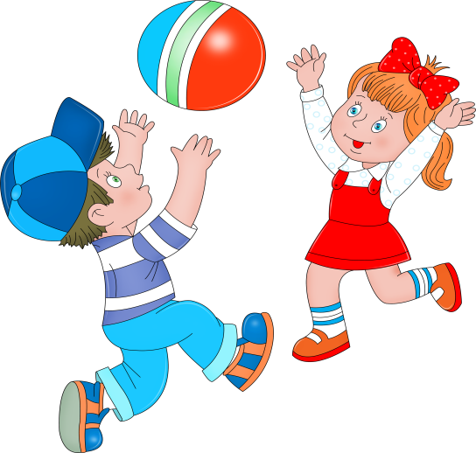
«Подвижная игра в жизни ребёнка раннего возраста» является:
- привлечение внимания
- педагогов, а также родителей (законных представителей) воспитанников к значению подвижных игр, как в ДОУ, так и в семье;
- повышение и обогащения профессионального уровня педагогов;
- расширение перечня подвижных игр, забав и развлечений с детьми раннего возраста.
Вся жизнь – игра… Игра начинается с началом жизни человека. Как только малыш рождается, он начинает играть. Игра для ребёнка – важный момент его развития. Играя, он познаёт мир, определяет себя в этом мире, свою роль в семье, в коллективе. Среди многообразия игр следует выделить подвижные игры.
Подвижная игра – вид двигательной деятельности,

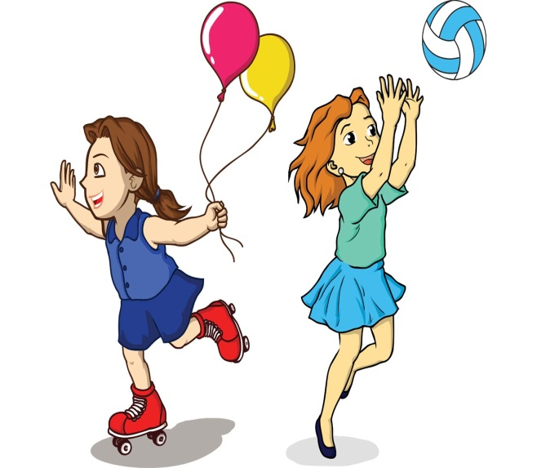
мотивированной содержанием игры, направленной на решение двигательной задачи и ограниченной выполнением определённых правил.
Подвижные игры вносят в душу ребёнка радость и одновременно содействуют укреплению организма. С их помощью решаются самые разнообразные задачи: образовательные, воспитательные и оздоровительные. Ребёнок раннего возраста приобретает множество неоценимых качеств: ловкость, наблюдательность, быстроту реакции, умение сравнивать, размышлять, анализировать, фантазировать.

В процессе игр создаются
благоприятные условия для развития и совершенствования моторики детей, формирования нравственных качеств, навыков жизни в коллективе. У детей раннего возраста вырабатываются элементарные умения ориентировки в пространстве, согласовывать свои движения с
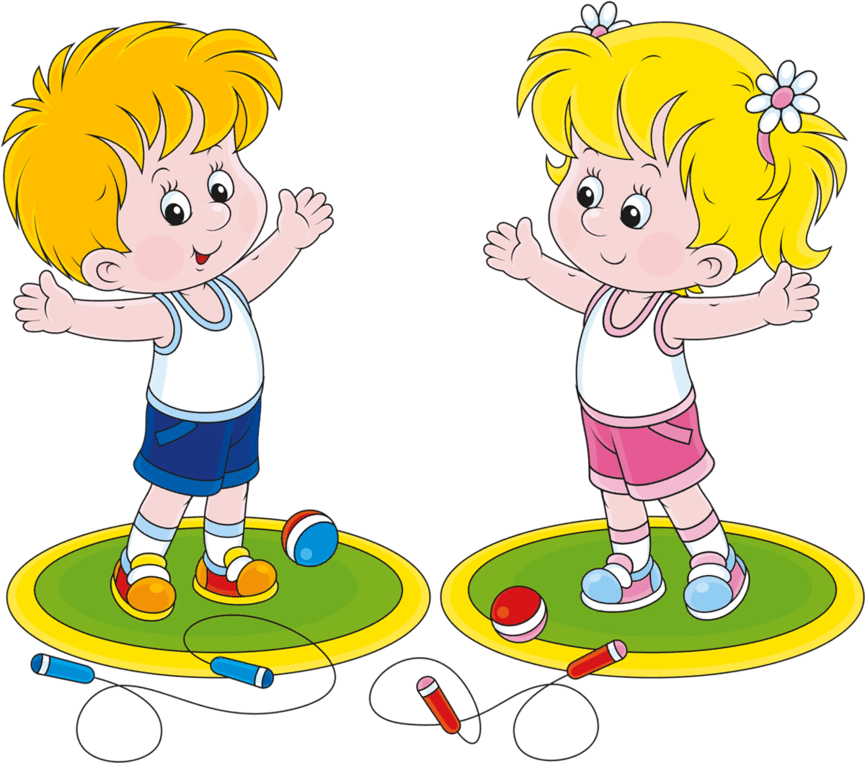
движениями других играющих, умение реагировать на сигнал. Совместные действия детей создают условия для общих радостных переживаний, умение играть дружно, уступать и помогать друг другу. Игра помогает ребёнку преодолеть робость, застенчивость.

В игре же подражая действиям других детей, он естественно и непринуждённо выполняет самые различные движения.
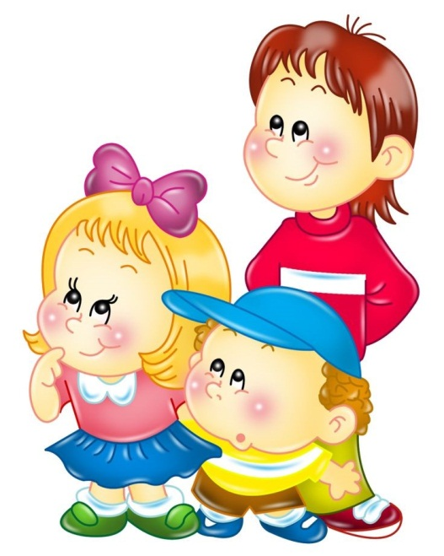
Подвижные игры создают дополнительную возможность общения воспитателя с детьми. Воспитатель рассказывает, объясняет детям содержание игр, их правила. Малыши запоминают новые слова, их значение, приучаются действовать в соответствии с указаниями. Очень важна роль подвижных игр в увеличении активной деятельности детей в течение дня. Особое значение имеют они для увеличения физиологических нагрузок на организм ребёнка раннего возраста. Активные двигательные действия при эмоциональном подъёме способствуют значительному усилению деятельности костно-мышечной, сердечно-сосудистой и дыхательной систем, благодаря чему происходит улучшение обмена веществ в организме и соответствующая тренировка функций различных систем и органов.
Игры подбираются с учётом возрастных особенностей детей раннего возраста, их возможностей выполнять те или иные движения, соблюдать игровые правила. Правила в подвижной игре выполняют организующую роль: ими определяется ход, последовательность действий, взаимоотношение играющих, поведение каждого ребёнка. Правила обязывают подчинятся цели и смыслу игры. Подвижные игры организуются в помещении и на прогулке с небольшим числом детей или все группой. Они так же входят в состав непосредственной образовательной деятельности по физическому воспитанию детей.

Руководство подвижными

играми заключается в следующем. Подбирая подвижную игру, воспитатель учитывает соответствия требуемого характера двигательной деятельности, доступность игровых правил и содержания данного возраста. Он следит за тем, чтобы в игре участвовали все дети, выполняя все требуемые игровые движения, но не допуская избыточной двигательной активности, которая может вызвать перевозбуждение и утомление.
Все подвижные игры для детей дошкольного возраста можно разделить на две большие группы: подвижные игры с правилами и игры с элементами спортивных игр.

Для детей раннего возраста мы рассмотрим подвижные игры с правилами. Они делятся на сюжетные, бессюжетные, игры-забавы, игровые упражнения.
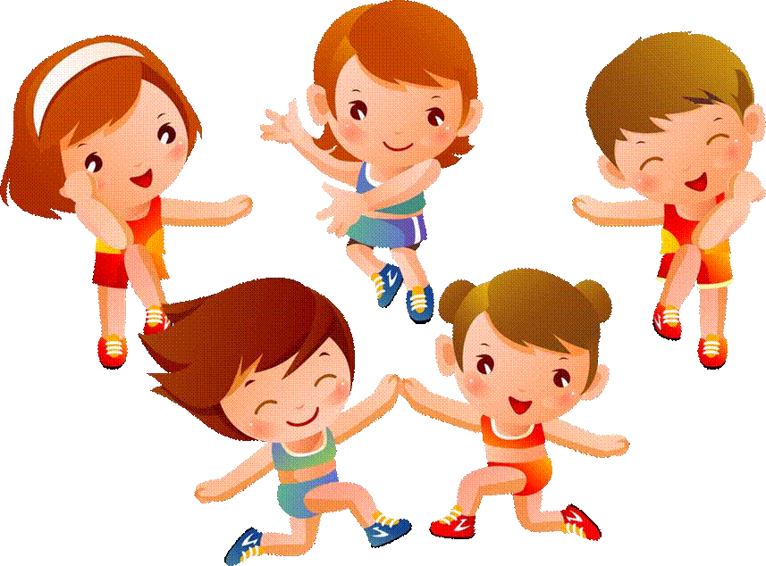
Сюжетные игры.
Игры этого вида строятся на основе опыта детей, имеющихся у них представлений и знаний об окружающей жизни, профессиях взрослых (лётчик, пожарный, шофёр и т.п), средствах транспорта (автомобиль, поезд, самолёт), явлениях природы, образе жизни и повадках животных и птиц. Некоторые особенности поведения животных (хитрость лисы, неуклюжесть медведя, быстрота и ловкость зайца, птиц, заботливость курочки-наседки), наиболее характерные моменты выполнения трудовых действий людьми разных профессий, особенности движения различных транспортных средств, служат основой для развёртывания сюжета и установления правил игры.
Сюжет игры и правила обуславливают характер движений играющих. В одном случае малыши, подражая лошадкам, бегают, высоко поднимая колени, в другом – прыгают, как зайчики. В сюжетных играх, таким образом, выполняемые движения носят в основном имитационный характер. В некоторых сюжетных играх действия играющих определяются текстом («У медведя во бору», «Гуси», «Зайцы и лиса» и др.).
Особенность подвижных игр с сюжетом является возможность воздействия на детей раннего возраста через образы, роли, которые они выполняют, через правила. Игры преимущественно коллективные, что позволяет их использовать в разных условиях и с разными целями. При многократном повторении сюжетных игр отрабатываются основные виды движений такие как ходьба, бег, прыжки, ползане, подлезания.
Бессюжетные игры.
Бессюжетные игры типа ловишек, перебежек очень близки к сюжетным – в них лишь нет образов, которым дети подражают. Эти игры, так же как и сюжетные, основаны на простых движениях, чаще всего беге в сочетании всего с ловлей и прятанием и т.п. Бессюжетные игры требуют от детей большей самостоятельности, быстроты, ловкости движений и ориентировки в пространстве. Это объясняется тем, что игровые действия в них не связаны с разыгрыванием сюжета, а с выполнением конкретного двигательного задания. В основе таких игр лежит выполнение определённых двигательных заданий в соответствии с простейшими правилами. Это такие игры как «Догони меня», «Догоню», «Раз, два, три беги», «Кто тише», «Где звенит колокольчик».
Игровые упражнения.
Игровые упражнения представляют собой методически организованные двигательные действия, специально подобранные с целью физического воспитания, суть которых заключается в выполнении конкретных заданий. В игровых упражнениях в отличии от подвижных игр более определённо выступают задачи прямого обучения. В этом их особая ценность при развитии движений у детей. Игровые упражнения можно использовать при проведении индивидуальной работы по развитию движений, как с отдельными детьми, так и с небольшими группами. Это игры «Доползи до погремушки», «Попади в воротца», «По мостику», «Через ручеёк» и т.д.

Игры – забавы.
Игры-забавы имеют особое значение в развитии раннего возраста. Кроме эмоций игры-забавы развивают коммуникативные умения: умение общаться со сверстниками и взрослыми, выполнять простые движения, петь песенки, сопровождать жестами и движениями попевки и маленькие стихотворения.
Итак, подвижная игра – одно из самых важных средств, всестороннего развития и воспитания детей раннего возраста. Характерная её особенность – комплексность воздействия на организм и на все стороны личности ребёнка: в игре одновременно осуществляется физическое, умственное, нравственное, эстетическое воспитание.

